PAM2861
特点
◆外围电路极简单
◆宽输入电压范围:6~40V输入
◆最大输出电流1安培
◆单引脚控制软开关输出或DC及PWM调光控制
◆内置PWM滤波器
◆可选择软开关
◆软启动,可PWM调光,高转换效率达97%
◆开关频率最高到1MHz
◆内置LED过电流快速保护和过温保护,让系统更安全.
◆输出恒流精度2%
◆无铅 SOT23-5, SOT89-5 和 MSOP-8 封装
应用
◆低压MR16 MR11射灯恒流驱动,洗墙灯,投光灯, 埋地灯,水底灯,汽车照明等
◆工业低压照明灯驱动
◆低压照明工业
◆LED后备照明
◆背光LED恒流驱动
◆紧急照明系统
◆指示灯驱动
◆各种需恒流驱动的低压设备
◆相比国内外同类产品.PAM2861还是具备一些优势的:

具体如下:
1,工作电压高达40V.有些同类产品的工作电压只有30V,其实比较低,根本不能满足24V AC的工作调节,因此PAM2861的适应性比较好.国内有些同类产品本来耐压就是30V,后来数据表改到40V,但是换汤不换药,真正超过30V应用时候很危险.
2,PAM2861增加了过流快速保护,比较安全.国外有一些同类产品没有过流保护,驱动板易受到干扰,电流就会飙升.经常会烧坏掉IC.PAM2861不但有过流保护还有过温保护.更加安全.
3,恒流效果好.PAM2861的恒流效果非常好,基本不受电压波动影响.国内有些同类产品即使在DC24V情况下工作,串联3个LED和6个LED的情况电流波动非常大.PAM2861则不会.
4,性价优势.PAM2861的原厂龙鼎微电子是一家美资设计公司,有硅谷20多年的设计经验基础,再配合国际著名的代工厂生产.产品性能有保证.同时由于技术优势,成本也得到很好控制.PAM2861是国外大厂的产品性能,却是国内产品的价格.此点相对于国外的品牌很有优势.

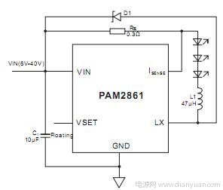
典型应用图

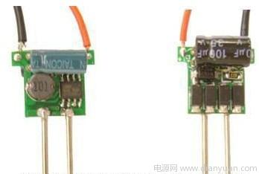
MR16驱动应用

深圳市创力伟科技有限公司
联系人：易翠
TEL:0755-61352658 FAX:0755-83013474
E-mial:sales.yi@china-ic.com.cn QQ:1601532231
Mobile: 15818664721
地址：深圳市福田区中航路都会100电子大厦A座9J
www.chungniway.cn.alibaba.com

